新北市立三重高級中學107學年度第2學期
國中部第二次公開授課教學觀摩研習課程
- 依據新北市政府教育局108年1月7日新北教研資字第1080012166號函辦理。
- 辦理單位：新北市立三重高級中學 (新北市三重區集美街212號)
- 研習對象：新北市公私立國中教師、本校各領域教師。
- 研習日期、地點、內容如下：
公開領域  (日期) | 時間 | 研習內容 | 地點/講師
自然領域  (生活科技)  4月23日(星期二) | 12:45-13:05 | 研習報到 | 地點：生活科技教室(至美樓3樓)
自然領域  (生活科技)  4月23日(星期二) | 13:05-13:50 | 教學觀摩 | 地點：生活科技教室(至美樓3樓)  授課教師：涂麗淑老師  授課班級：705班  授課內容：LED小夜燈的製作
自然領域  (生活科技)  4月23日(星期二) | 13:50-15:00 | 綜合座談 | 地點：圖書分館
自然領域  (生活科技)  4月23日(星期二) | 15:00~ | 賦歸
數學領域  4月25日(星期四) | 12:45-13:05 | 研習報到 | 地點： 701教室(希聖樓3樓)
數學領域  4月25日(星期四) | 13:05-13:50 | 教學觀摩 | 地點： 701教室(希聖樓3樓)  授課教師：鄭嘉薇老師  授課內容：南一版第二冊《3-3正比與反比》
數學領域  4月25日(星期四) | 13:50-15:00 | 綜合座談 | 地點：圖書分館
數學領域  4月25日(星期四) | 15:00~ | 賦歸
綜合領域  (輔導)  5月2日  (星期四) | 10:00-10:15 | 研習報到 | 地點：706班(至真樓3樓)
綜合領域  (輔導)  5月2日  (星期四) | 10:15-11:00 | 教學觀摩 | 地點：706班(至真樓3樓)  授課教師：王毓均老師  授課內容：人際
綜合領域  (輔導)  5月2日  (星期四) | 11:00-12:00 | 綜合座談 | 地點：圖書分館
綜合領域  (輔導)  5月2日  (星期四) | 12:00~ | 賦歸
藝文領域  (音樂)  5月15日  (星期三) | 12:45-13:05 | 研習報到 | 地點：音樂教室(二)(至真樓3樓)
藝文領域  (音樂)  5月15日  (星期三) | 13:05-13:50 | 教學觀摩 | 地點：音樂教室(二)(至真樓3樓)  授課教師：吳冠萱老師  授課班級：805班  授課內容：RAP
藝文領域  (音樂)  5月15日  (星期三) | 13:50-15:00 | 綜合座談 | 地點：圖書分館
藝文領域  (音樂)  5月15日  (星期三) | 15:00~ | 賦歸
健體領域  (體育)  5月22日  (星期三) | 09:00-09:15 | 研習報到 | 地點：行健館
健體領域  (體育)  5月22日  (星期三) | 09:15-10:00 | 教學觀摩 | 地點：行健館  授課教師：葉志強老師  授課班級：806班  授課內容：羽球
健體領域  (體育)  5月22日  (星期三) | 10:00-11:00 | 綜合座談 | 地點：行健館
健體領域  (體育)  5月22日  (星期三) | 11:00~ | 賦歸
- 研習時數：參加研習之教師需全程參與，核給2小時研習時數。

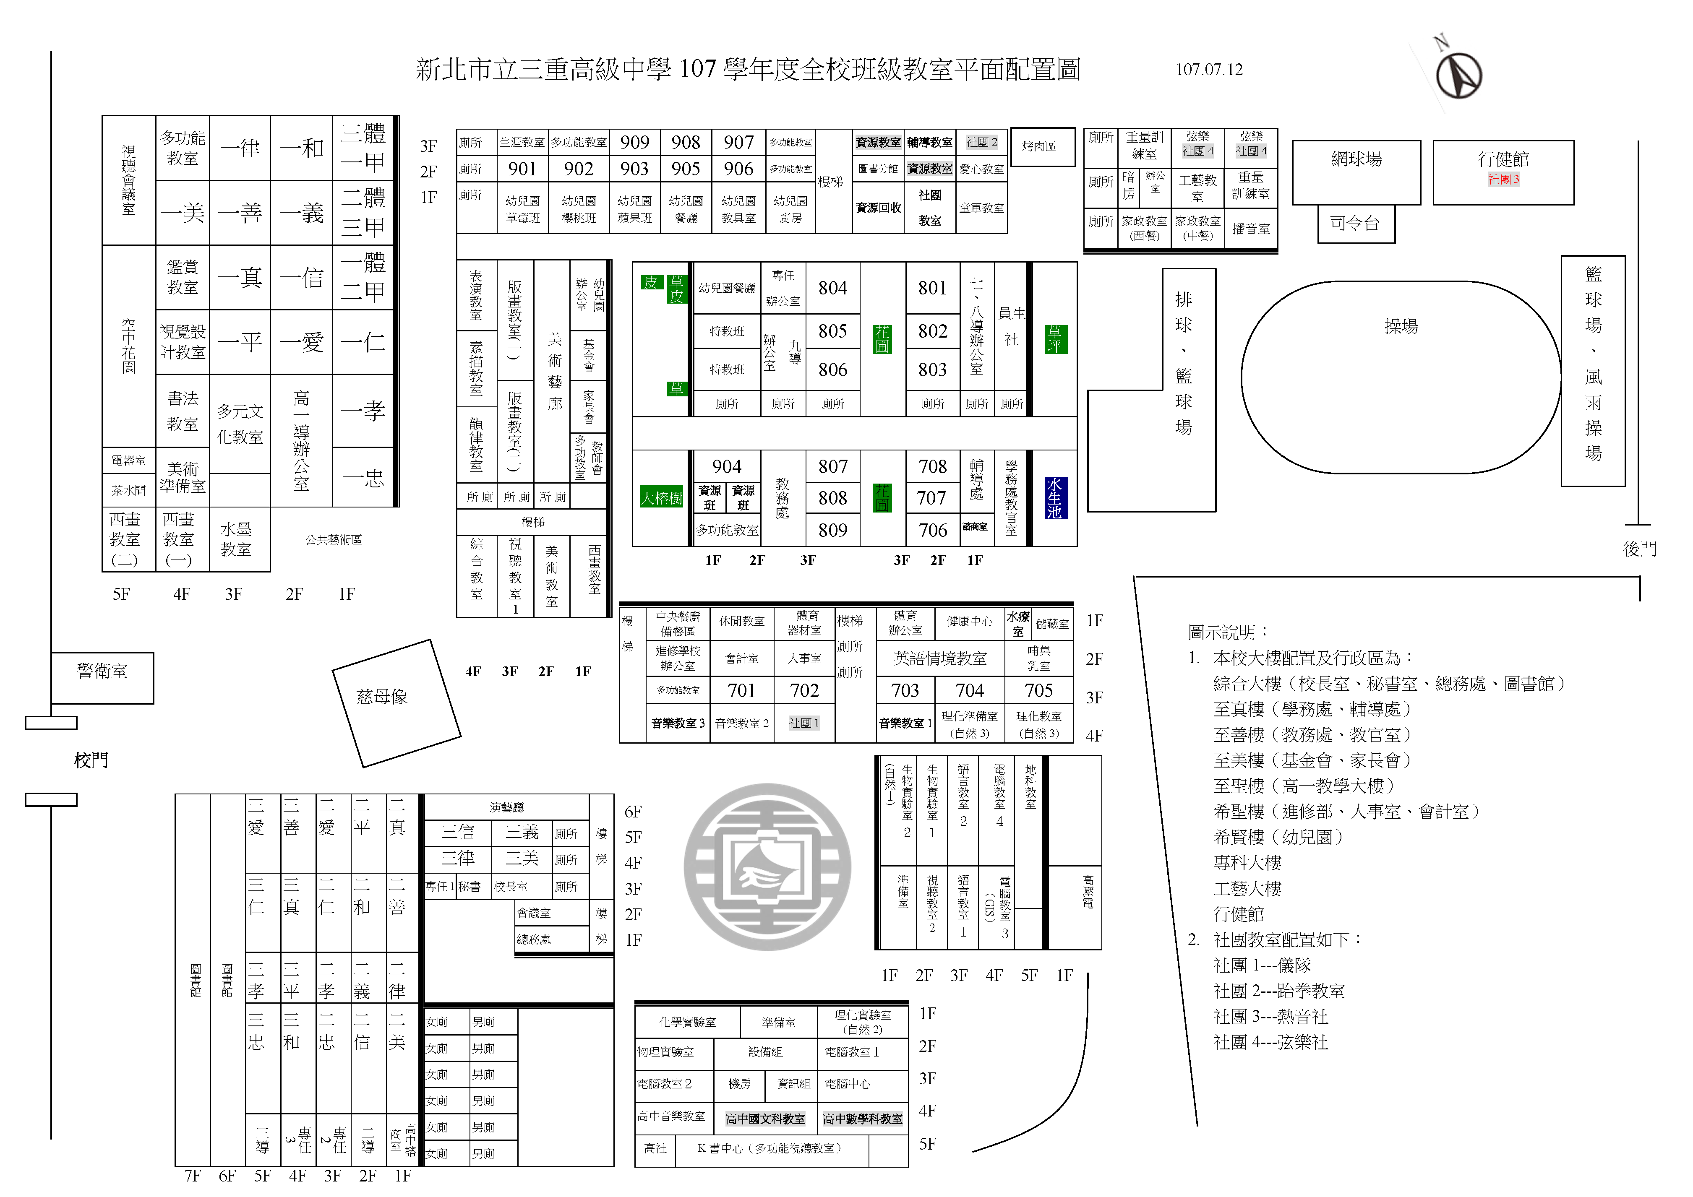
交通方式：
- 捷運路線圖
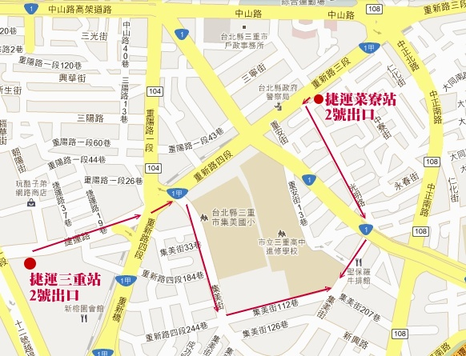
捷運新莊線：
- 菜寮站2號出口往前至光明路左轉，直走到中山高架橋下，直走集美街至本校，全段路程約10~15分鐘。
- 三重站2號出口沿著捷運路至十字路口，過斑馬線再往前到集美街直走，到玫瑰公園左轉112巷到本校，全段路程約15~20分鐘。

- 公車路線圖
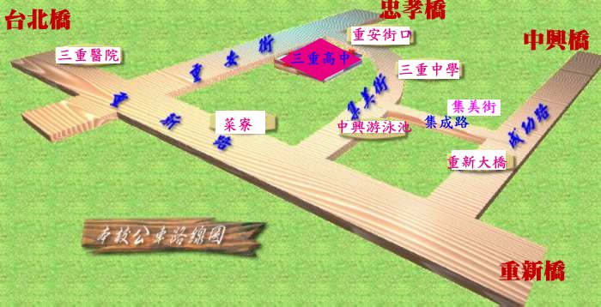
- 在重新大橋站下車沿著集成路轉集美街:62、221、232、235、257、513、621、635、635(副)、637、640、659、663、835、藍2、五股到台北。
- 在集美街站或中興游泳池站下車沿著集美街---62、221、659(固定班次)。
- 在集美街三重中學站或重安街口(集美街上)下車:232副、622(固定班次)、662(固定班次)、926、1509(指南客運) 。
- 在重安街口(在中正南路上)下車沿著同安街直走---14、39、藍1
- 在三重醫院或菜寮站下車轉集美街或重安街、光明路走---111、227、292、616、636、638、639、801、803、806、公西到北門、淡海到板橋。
- 在三重區公所站下車後沿著中山高架橋往忠孝橋方向直走約10~15分鐘---211、520、617、618、641。
- 在三重中華路口站下車後沿著中山高架橋往忠孝橋方向直走約15~20分鐘---299、652。

- 開車路線圖
- 由台北市經忠孝橋，過淡水河後於三重市下橋(第一個紅綠燈)，直行重安街至第二個紅綠燈左轉集美街約200公尺
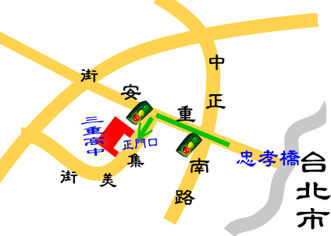

- 由台北市經台北橋，下橋直走重新路(經正義南北路、中正南北路等)到中山高架橋左轉重安街約600公尺再右轉集美街
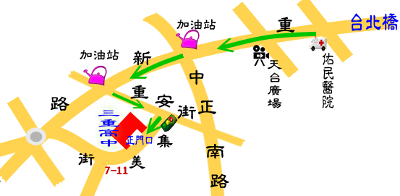
- 由台北市經中興橋到三重，下橋後紅綠燈右轉集成路到底至7-11右轉 直行約500公尺
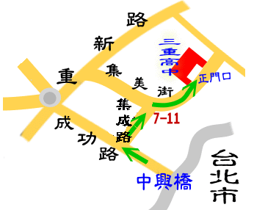
- 由新莊方向經重新橋右下三重分支道往中興橋方向靠內側車道至紅綠燈往集成路左轉到底至7-11右轉直行約500公尺
- 由新莊方向經重新橋直至下橋於紅綠燈直行往重新路方向行駛約10公尺後右轉集美街

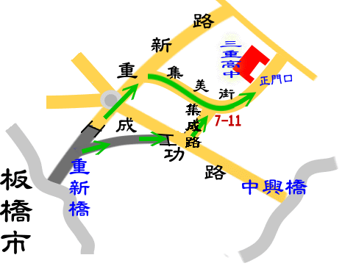
- 由新莊方向沿二省道走中山路高架橋,過二重疏洪道於三重端下橋後順著高架橋下(中山路--頂崁街--重安街)至集美街右轉。
- 由國道一號於三重交流道，下交流道後直走重陽路至中山高架橋下左轉頂崁街(沿著高架橋下)直行約1公里，至集美街右轉

